Lernspirale zum Thema
Einführung in die Differentialrechnung

7. Klasse

von
Markus Hohenwarter und Evelyn Stepancik

zum Lernpfad von
Gabriele Jauck und Markus Hohenwarter

Themenbereich/Inhalte:
Einführung in die Differentialrechnung
Fachliche
Voraussetzungen: | Ziele:
- Steigung einer Geraden  - Lineare Funktionen  - Funktionsgraphen interpretieren können  - Grenzwert  - Termumformungen  - Sicherer Umgang mit Polynomfunktionen | - Alltägliche Beispiele für die Momentanrichtung nennen können.  - Wiederholung: Die Gleichung des Graphen einer linearen Funktion angeben können. Den Graph einer linearen Funktion zeichnen können. Die Steigung einer linearen Funktion durch zwei Punkte berechnen können.  - Die mittlere Änderungsrate aus gegebenen Daten bestimmen können (z.B. Temperatur)  - Den Differenzenquotient einer Funktion in einem Intervall bestimmen können.  - Den Zusammenhang zwischen Differenzenquotient und Sekantensteigung kennen.  - Das Problem des Übergangs von der mittleren Änderungsrate zur momentanen Änderungsrate erkennen.  - Den Differentialquotient als Grenzwert des Differenzenquotienten definieren können.  Den Differentialquotient für ausgewählte Beispiele bestimmen können.  - Den Begriff der "Tangente an einen Funktionsgraphen" definieren können. Die Tangentensteigung näherungsweise berechnen können.  - Die Ableitung als Steigungsfunktion beschreiben können.  - Die Ableitung für ausgewählte Beispiele bestimmen können.  - Zu einem Funktionsgraphen den Graph der Ableitung angeben können.

Methodische
Voraussetzungen: | Ziele:
- Informationen selbstständig schriftlich festhalten können  - mit Partner und in Gruppe arbeiten können  - Methoden zur Partner- und Gruppenfindung kennen  - Ergebnisse präsentieren können | - mathematische Inhalte selbstständig erarbeiten können  - über mathematische Inhalte sprechen können  - wichtige Informationen filtern und schriftlich festhalten können  - Eigenverantwortung beim Lernprozess stärken  - elektronische Lernhilfen sinnvoll nutzen können

Technische
Voraussetzungen: | Ziele:
- PC mit Internetzugang oder PC mit dem installiertem Lernpfad Einführung in die Differentialrechnung  - Internetzugang, damit alle Übungen des Lernpfades verwendbar sind  - Beamer  - Dateien öffnen, schließen und speichern können  - auf einer Webseite navigieren können  - von Vorteil: Grundfertigkeiten im Umgang mit GeoGebra | - Funktionen samt Sekanten mit GeoGebra zeichnen können  - Ableitungen mit GeoGebra oder Derive berechnen können  - Interaktive Konstruktionen zur Visualisierung von Zusammenhängen und Eigenschaften nutzen können  - technische Anleitungen (Eingabeanweisungen) selbstständig nutzen können

Makrospirale zur Einführung der Differentialrechnung

Arbeitsinseln mit grau hinterlegter Nummer sind ausgearbeitet.

Vorwissen /Voreinstellungen aktivieren

A 00 | Einführung: Quiz zum Einstieg (Hammerwerfen, Inline - Parcours)
A 01 | Wiederholung: Lineare Funktionen

Neue Kenntnisse/ Verfahrensweisen erarbeiten

A 02 | Mittlere Änderungsrate, Differenzenquotient
A 03 | Sekante, Tangentenbegriff
A 04 | Differentialquotient, Tangente
A 05 | Ableitung

Komplexere Anwendungs-/Transferaufgaben

A 06 | Ableitung einer gebrochen-rationalen Funktion (Ableitung, Übungen 2 und 3)  Ausblick: Hoch- und Tiefpunkt einer Funktion (Extremwertaufgaben)  Ableitungsregeln

Arbeitsmittel für alle Arbeitsinseln sind PC und der Lernpfad Einführung in die Differentialrechnung sowie Heft für Mitschriften.

Mikrospirale A0: Voreinstellungen aktivieren

Schritt | Lernaktivitäten der SchülerInnen | Sozial-  form | Zeit | Arbeitsmittel
1 | Quiz zum Einstieg, Übung 1: Die beiden Rätsel zum Einstieg werden in Einzelarbeit durchgearbeitet und die Ergebnisse werden im Heft festgehalten. | EA | 6’
2 | Übung 2: Die Schüler/innen überlegen eigene Beispiele und notieren diese im Heft. | EA | 7’
3 | Zu zweit werden die Ergebnisse der Übung 2 diskutiert. | PA | 5’

Zurück zur Makrospirale

Mikrospirale A1: Wiederholung linearer Funktionen

Schritt | Lernaktivitäten der SchülerInnen | Sozial-  form | Zeit | Arbeitsmittel
1 | Wiederholung linearer Funktionen:  Die Übungsbeispiele 1 und 2 werden in Partnerarbeit durchgearbeitet und die Ergebnisse im Heft notiert. | PA | 10’
2 | Wettbewerb: Übung 3 in Partnerarbeit. Zeitlimit von der Lehrperson vorgegeben. Highscore im Heft notieren. | PA | 10’
3 | Wettbewerb: Übung 4 in Partnerarbeit. Zeitlimit von der Lehrperson vorgegeben. Highscore im Heft notieren. | PA | 8’
4 | Die Highscore Punkte der Paare und die Fehlerarten werden im Plenum verglichen. | Plenum | 4’
5 | Als Hausübung kann die Übung 5 Quiz zu linearen Funktionen gegeben werden. Die Schüler/innen notieren die benötigte Zeit und den erreichten Punktestand.

Zurück zur Makrospirale

Mikrospirale A2: Mittlere Änderungsrate, Differenzenquotient

Beginn der 2. Unterrichtseinheit
1 | Expertenrunde:  Die Schüler/innen bilden Dreiergruppen. Jede Gruppe bearbeitet eines der drei Beispiele zur mittleren Änderungsrate. | GA | 10’
2 | Mixrunde:  Die Gruppen werden neu gebildet, sodass in jeder Gruppe ein Experte für jedes Beispiel sitzt. Die verschiedenen Beispiele werden erklärt und auf Gemeinsamkeiten untersucht. | GA | 15’
3 | Internet-Recherche mit Wikipedia: Neue Begriffe zur Differentialrechnung werden im Heft notiert. | EA | 10’
4 | Brainstorming: die gefundenen Begriffe werden mit Hilfe der Lehrperson strukturiert. | Plenum | 5’
5 | Die Definition und Ergebnisse werden im Heft notiert. | EA | 5’
6 | Übung zum Differenzenquotienten: ‚  Ergebnisse werden im Heft notiert (eventuell als Hausübung fertig machen). | EA | 10’

Zurück zur Makrospirale

Mikrospirale A3: Sekante, Tangentenbegriff

Beginn der 3. Unterrichtseinheit
1 | Ein Schüler / eine Schülerin präsentiert die Ergebnisse der Übung zum Differenzenquotient. | Plenum | 5’ | Beamer
2 | Informationssuche mit Bewegung zum Begriff Sekanten und Kurvensekante.  Pro ausgehängter Information eine Gruppe.  Hinweis: Die Arbeitsblätter der Schüler/innen müssen stets verdeckt hingelegt werden. | EA | 7’ | Definition „Sekante, Kurvensekante“ 2x aufhängen  (S. 11)  Lückentext  (S. 10) kopieren.
3 | Übung zur Sekante: die Schüler/innen lernen GeoGebra anhand der Kurzanleitung kennen und bearbeiten die Aufgabenstellung zum Thema Sekante. | PA | 20’
4 | Übung: Sprung über Rampe wird mit Hilfe von GeoGebra bearbeitet. Die Datei wird gespeichert und ausgedruckt, die Ergebnisse werden im Heft notiert. | PA | 10’
5 | Ein Paar wird per Zufall gelost und stellt ihr Ergebnis der Übung vor. | Plenum | 5’ | Beamer
Beginn der 4. Unterrichtseinheit
6 | Übung: Bogen von St. Louis wird mit Hilfe von GeoGebra bearbeitet. Die Datei wird gespeichert und ausgedruckt, die Ergebnisse werden im Heft notiert. | PA | 15’
7 | Ein Paar wird per Zufall gelost und stellt ihr Ergebnis der Übung vor. | Plenum | 3’ | Beamer
8 | Tangentenbegriff: Jeder Partner bearbeitet eines der beiden Beispiele (Tangente eines Kreises / Tangente eines Funktionsgraphen). Anschließend besprechen sie ihre Ergebnisse. | EA / PA | 7’
9 | Allenfalls: Die Lehrperson erklärt die Probleme bei der Definition einer Tangente anhand der Seite im Lernpfad. | Plenum | 5’ | Beamer

Zurück zur Makrospirale

Mikrospirale A4: Differentialquotient, Tangente

Aktivierung des Begriffs „Grenzwert“.

Schritt | Lernaktivitäten der SchülerInnen | Sozial-  form | Zeit | Arbeitsmittel
1 | Die Lernschritte Differentialquotient und Tangente werden in Einzelarbeit durchgeführt, dabei erarbeiten die Schüler/innen die Definitionen und Schreibweisen. Die Ergebnisse werden im Heft notiert. | EA | 10’
2 | In Vierergruppen werden die Definition des Differentialquotienten wiederholt und eine Stafettenpräsentation in jeder Gruppe vorbereitet.  Dazu fertigen die Schüler/innen Kärtchen mit Stichwörtern (+ Skizzen) an.  Eine Gruppe wird per Los gewählt und beginnt mit der Präsentation, wobei sich die Schüler/innen im Halbkreis um eine Pinwand aufstellen, an der die Kärtchen dann befestigt werden.  Abschließend wird von der Lehrperson die Stafettenpräsentation ergänzt oder kommentiert. | GA | 15’ | Eventuell die beiden Schreibweisen zum Differenz- und Differential-quotienten ausdrucken und mehrmals kopieren.
Beginn der 5. Unterrichtseinheit
3 | Differentialquotient: Übung 1a in Einzelarbeit durcharbeiten und alle wichtigen Erkenntnisse im Heft festhalten. | EA | 10’
4 | Differentialquotient: Übung 1a die Teilschritte abwechselnd einander gegenseitig erklären und anschließend Übung 1b in Partnerarbeit absolvieren. | PA | 15’
5 | Differentialquotient: Ergebnisse der Übung 1b mit einem anderen Paar vergleichen. | GA | 5’
4 | Differentialquotient: Übung 1c anhand der Seite im Lernpfad durchführen und alle Lösungsschritte mit ihren Begründungen im Heft festhalten. | EA | 7’
5 | Differentialquotient: Übung 1d in Partnerarbeit im Heft erarbeiten. Ergebnis mit einem anderen Paar vergleichen. | PA | 10’
6 | Differentialquotient: Übung 2 in der Unterrichtsstunde beginnen und als Hausübung fertig machen. | EA | 10’
7 | Hausübung in Partnerarbeit vergleichen – eventuell kurze Präsentation | PA | 5’

Zurück zur Makrospirale

Mikrospirale A5: Ableitung

Beginn der 6. Unterrichtseinheit
Schritt | Lernaktivitäten der SchülerInnen | Sozial-  form | Zeit | Arbeitsmittel
1 | Ableitung: Definition in Einzelarbeit durcharbeiten und im Heft notieren. | EA | 5’
2 | Ableitung: Übung 1a in Partnerarbeit. Arbeitsteilung bei 1b (positiv / negativ). Diskussion über den Fall „Steigung = 0“ und 1c. | PA | 10’
3 | Lernplakate werden von 6 Gruppen zu den Themen  Mittlere Änderungsrate, Differenzenquotient, Sekante, Tangente, Differentialquotient, Ableitung gestaltet. | GA | 15’
4 | Museumsrundgang:  Die Gruppen mischen sich (ein Experte zu jedem Plakat in jeder Gruppe) und wandern von einem Plakat zum nächsten. Der jeweilige Experte erklärt das Plakat. | GA | 20’
 | Hausübung: Ableitungspuzzle, eventuell auch die Übungen 2a/b und 3 zur Ableitung

Zurück zur Makrospirale

Lückentext: Sekante – Kurvensekante

aus Wikipedia, der freien Enzyklopädie

Das Wort _ _ _ _ _ _ _ (von lat. secare = schneiden) bezeichnet in der ebenen Geometrie und in der Analysis eine Gerade durch _ _ _ _ _ _ _ _ _ _ _ _ _ _ _ _ einer _ _ _ _ _ _ _ _.

Kurvensekante
Allgemeiner nennt man auch eine Gerade, die durch (mindestens) zwei verschiedene Punkte einer _ _ _ _ _ _ _ _ _ _ _ _ _ _, z.B. eines _ _ _ _ _ _ _ _ _ _ _ _ _ _ _ geht, eine Sekante.

Sekantensteigung: Die _ _ _ _ _ _ _ _ _ _ der Sekante durch zwei verschiedene Punkte (_ _ _ _ _ _ _ _ _) und (_ _ _ _ _ _ _ _ _) des Graphen der Funktion f ist gegeben durch

_ _ _ _ _ _ _ _ _ _ _ _ _ _ _ _ _ _ _ _ _ _ _ _ .

Dieser Rechenausdruck wird auch als _ _ _ _ _ _ _ _ _ _ _ _ _ _ _ bezeichnet. Er spielt eine wichtige Rolle bei der Definition der _ _ _ _ _ _ _ _ _ _ _ _ _ in der Differentialrechnung.

Sekante – Kurvensekante

aus Wikipedia, der freien Enzyklopädie
Das Wort Sekante (von lat. secare = schneiden) bezeichnet in der ebenen Geometrie und in der Analysis eine Gerade durch zwei verschiedene Punkte einer Kurve.

Kurvensekante
Allgemeiner nennt man auch eine Gerade, die durch (mindestens) zwei verschiedene Punkte einer Kurve, z.B. eines Funktionsgraphen geht, eine Sekante.
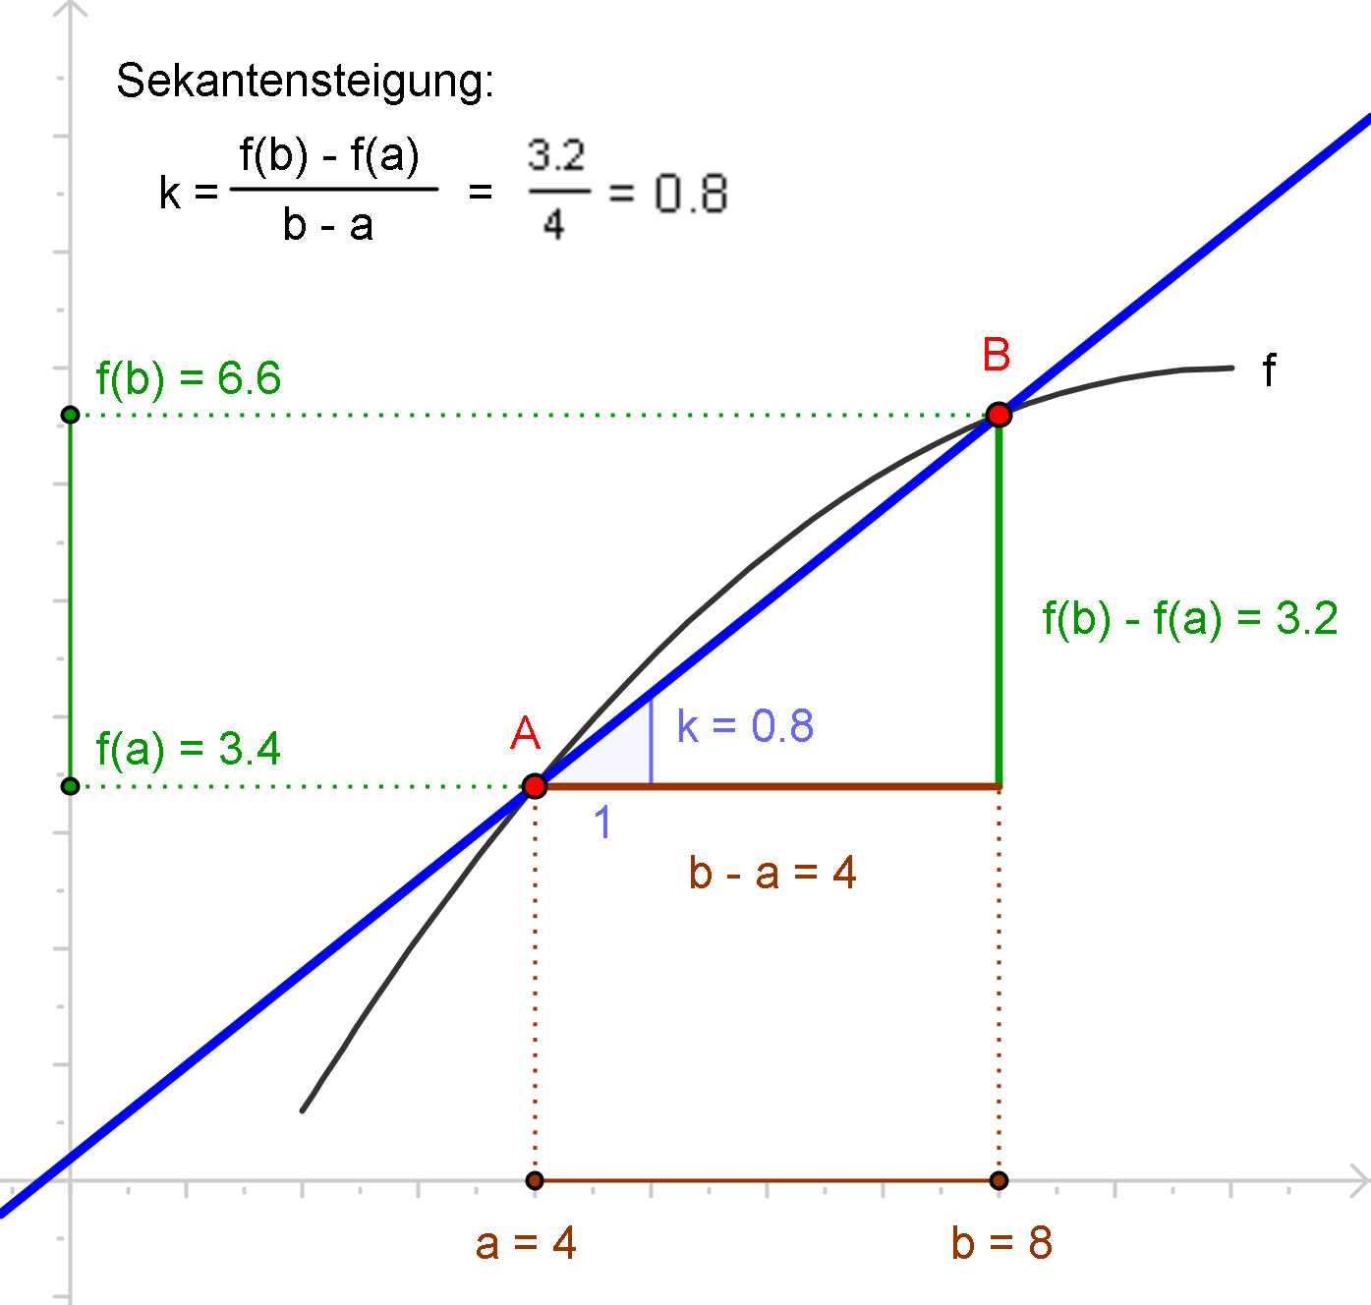
Sekantensteigung:
Die Steigung der Sekante durch zwei verschiedene Punkte (a | f(a)) und
(b | f(b)) des Graphen der Funktion f ist gegeben durch
$\frac{f(b)−f(a)}{b−a}$.

Dieser Rechenausdruck wird auch als Differenzenquotient bezeichnet. Er spielt eine wichtige Rolle bei der Definition der Ableitung in der Differentialrechnung.

